

**BỘ GIÁO DỤC VÀ ĐÀO TẠO**

**TRƯỜNG ĐẠI HỌC SƯ PHẠM KỸ THUẬT TP. HCM**

**KHOA ĐÀO TẠO CHẤT LƯỢNG CAO**

**----------------------**



**BÁO CÁO THỰC TẬP TỐT NGHIỆP**

**Ngành: CÔNG NGHỆ THÔNG TIN**

**CBHD: Đinh Thanh Sơn**

**GVHD: Từ Tuyết Hồng**

**SVTH: Lữ Phước Hưng**

**MSSV: 16110105**

**Lớp: 16110ST4**

**Tp. Hồ Chí Minh, 10 tháng 12 năm 2019**

**CỘNG HÒA XÃ HỘI CHỦ NGHĨA VIỆT NAM**

**Độc Lập - Tự Do - Hạnh Phúc**

------------------------------------

Thành phố Hồ Chí Minh, ngày 5… tháng 9… năm 2019

**PHIẾU NHẬN XÉT, ĐÁNH GIÁ THỰC TẬP TỐT NGHIỆP**

**Công ty:** CÔNG TY TNHH Phần mềm FPT Hồ Chí Minh

**Thời gian thực tập**: 08/07/2019 – 08/09/2019

**Cán bộ hướng dẫn:** Anh Âu Mậu Dương

**Họ và tên sinh viên (hoặc nhóm sinh viên) thực tập:** Nguyễn Hoàng Duy

* **Nhận xét:**
* Về mặt chuyên cần: Tốt 🞎 Khá 🞎 Trung bình 🞎 yếu 🞎
* Ý thức tổ chức kỷ luật: Tốt 🞎 Khá 🞎 Trung bình 🞎 yếu 🞎
* Khả năng chuyên môn: Tốt 🞎 Khá 🞎 Trung bình 🞎 yếu 🞎
* Tính sáng tạo trong công việc: Tốt 🞎 Khá 🞎 Trung bình 🞎 yếu 🞎
* **Đánh giá chung:**

* **Điểm** (Thang điểm 10): . .8/10 . . . .
* **Xếp loại (Tốt, Khá, Trung bình, Yếu):**. . . Khá. . . . . . .

**Xác nhận của công ty Cán bộ hướng dẫn thực tập**

**NHẬN XÉT CỦA GIÁO VIÊN HƯỚNG DẪN**

---------------------

………………………………………………………………………………………

………………………………………………………………………………………

………………………………………………………………………………………

………………………………………………………………………………………

………………………………………………………………………………………

………………………………………………………………………………………

………………………………………………………………………………………

………………………………………………………………………………………

………………………………………………………………………………………

………………………………………………………………………………………

………………………………………………………………………………………

………………………………………………………………………………………

………………………………………………………………………………………

………………………………………………………………………………………

………………………………………………………………………………………

………………………………………………………………………………………

………………………………………………………………………………………

………………………………………………………………………………………

………………………………………………………………………………………

………………………………………………………………………………………

*Thành phố Hồ Chí Minh, ngày …, tháng …, năm 2019*

**Giáo viên hướng dẫn**

(Ký tên và ghi rõ họ tên)

**LỜI CẢM ƠN**

Đầu tiên cho em xin gửi lời chân thành cảm ơn đến thầy Nguyễn Đăng Quang Phó Trưởng Khoa Đào Tạo Chất Lượng Cao, Trưởng Ngành Công Nghệ Thông Tin trường Đại học Sư Phạm Kỹ Thuật thành phố Hồ Chí Minh, người đã tạo điều kiện thuận lợi cho em học tập và có thêm kinh nghiệm qua đợt thực tập trong hè này.

Tiếp theo em xin cảm ơn tất cả các anh chị bên ISC Quang Trung đã hỗ trợ và giúp đỡ em trong thời gian học tập và làm việc tại đây cũng như cho em biết môi trường làm việc thực tế là như thế nào.

Em xin bày tỏ lòng biết ơn sâu sắc đến anh Đinh Thanh Sơn, Hà Thanh Liêm đã tin tưỡng và tuyển em vào thực tập, cảm ơn về những kiến thức và kinh nghiệm làm việc từng trải mà anh đã truyền đạt .

Cảm ơn tất cả các thầy cô khoa Công nghệ thông tin vì cũng nhờ có những kiến thức mà trường đã đào tạo trong thời gian qua đã giúp em giải quyết được các vấn đề gặp phải để mà hoàn thành công việc thực tập một cách dễ dàng hơn.

Do giới hạn kiến thức và khả năng lý luận của bản thân còn nhiều thiếu sót và hạn chế, kính mong sự chỉ dẫn và đóng góp của các thầy cô và công ty.

Xin chân thành cảm ơn !

*TP Hồ Chí Minh, ngày 10/12/2019* Sinh viên thực hiện

Lữ Phước Hưng

**LỜI NÓI ĐẦU**

Cuộc sống ngày càng hiện đại và tiện nghi đòi hỏi nhu cầu của con người ngày càng tăng , do đó , ngành công nghệ thông tin ngày càng phát triển cho ra hàng loạt ứng dụng công nghệ từ các lĩnh vực khác nhau nhằm đáp các nhu cầu trên của con người.Vì thế, đòi hỏi lập trình viên phải không ngừng học hỏi , trau dồi kỹ năng và kiến thức.

Đến năm 2019, đã có rất nhiều ngôn ngữ lập trình khác nhau ra đời từ đơn giản tới phức tạp với nhiều chức năng giải quyết nhiều bài toàn. Trong số dó phải kể đến Javascript,Java, C++, C, Python, C#, PHP, Ruby, SWIFT là những ngôn ngữ lập trình được sử dụng rất phổ biến hiện nay với cộng đồng sử dụng và lượng thư viện khổng lồ.

Sau thời gian ba tháng thực tập tại ISC Quang Trung, em đã hoàn thành khóa thực tập về công nghệ Mean Stack , tham gia và tìm hiểu việc xây dựng website quản lý nhà hàng giúp cho người sử dụng quản lý nhà hàng một cách thuận tiện , nhanh cóng và người dùng có thể quản lý mọi lúc miễn là có internet. Từ đó, em đã hiểu được những khó khăn cũng như có những kinh nghiệm trong quá trình xây dựng xây một website.

**MỤC LỤC**

**CHƯƠNG 1: TỔNG QUAN VỀ ISC QUANG TRUNG** 1

**1.1 Giới thiệu ISC Quang Trung** 1

**1.2 Cơ sở làm việc** 2

**1.3 Thế mạnh của ISC Quang Trung** 2

**1.4 Đối tác chiến lược** 2

**CHƯƠNG 2: NỘI DUNG THỰC TẬP** 4

**2.1 Working Process:** 4

**2.2 Critical Thinking:** 4

**2.3 Back End:** 5

**2.3.1 Mô tả môn học:** 5

**2.3.2 NodeJS là gì ?** 5

**2.3.3 ExpressJS là gì ?** 6

**2.4 Font End:** 7

**2.4.1 Mô tả môn học:** 7

**2.4.2 Angular là gì ?** 7

*Hình 2.4. Framework Angular* 8

**2.5 Database Management Systems:** 9

**2.5.1 Mô tả môn học:** 9

**2.5.2 SQL server là gì:** 9

*Hình 2.5. SQL server* 9

**2.6 Professional Speaking:** 10

**2.7 On-Job Training:** 10

**CHƯƠNG 3: KẾT LUẬN** 11

**3.1 Kết quả đạt được** 11

**3.2 Hạn chế** 11

**3.3 Hướng phát triển:** 11

**TÀI LIỆU THAM KHẢO** 12

CHƯƠNG 1: TỔNG QUAN VỀ ISC QUANG TRUNG

**1.1 Giới thiệu ISC Quang Trung**

Ngành công nghệ thông tin (CNTT) Việt Nam, đặc biệt là lĩnh vực ITO và BPO là những lĩnh vực có tốc độ phát triển cao trong những năm qua. Theo báo cáo mới nhất tháng 2/2016 của tập đoàn Gartner khi đánh giá các quốc gia về dịch vụ gia công CNTT năm 2016, Việt Nam được xếp vào 1 trong 6 địa điểm hàng đầu về chuyển giao công nghệ toàn cầu tại khu vực Châu Á – Thái Bình Dương. Tuy nhiên, ngành này đã và đang đối diện thực tế khó khăn là thiếu hụt nhân lực có thể tham gia các dự án. Mặt khác, các quốc gia trong khu vực như Singapore, Nhật Bản .v.v. cũng thiếu hụt nhân lực CNTT và đang ráo riết tuyển dụng từ Việt Nam*.*

Theo phân tích của các công ty thuộc liên minh VNITO, bên cạnh kiến thức chuyên môn được đào tạo tại trường, các ứng viên có kiến thức kỹ thuật cập nhật, có năng lực ngoại ngữ và kỹ năng mềm, tích lũy kinh nghiệm làm việc tại các dự án CNTT thực tế và được trang bị thêm một số kỹ năng chăm sóc khách hàng luôn có cơ hội thành công cao hơn những ứng viên khác trong các đợt phỏng vấn. Tuy nhiên, hiện chương trình giảng dạy tại các trường Đại học – Cao đẳng (ĐH-CĐ) tại Việt Nam còn hạn chế trong việc trang bị cho các kỹ sư những kỹ năng thực hành, cập nhật kiến thức theo xu thế phát triển công nghệ từ nhu cầu thực tiễn, năng lực tiếng Anh, cũng như các kỹ năng làm việc cần thiết khác cho công việc.

“IT Workforce Solution Center” hay còn gọi “ISC – QUANG TRUNG” ra đời với mong muốn mang đến những giải pháp hiệu quả và thực tiễn nhất trong vấn đề bồi dưỡng, đào tạo nguồn nhân lực CNTT chất lượng, có khả năng thực hành và vận dụng kiến thức cao. Với tiêu chí nắm bắt nhu cầu và luôn cập nhật, ISC – QUANG TRUNG giúp học viên bổ sung và nâng cao những kỹ năng thực hành, các kinh nghiệm cần thiết đáp ứng cho yêu cầu công việc tại các dự án CNTT, góp phần giải quyết bài toán thiếu hụt nhân lực CNTT trước mắt và lâu dài cho Việt Nam, trở thành cầu nối hữu hiệu giữa các trường ĐH-CĐ và các đơn vị sử dụng nhân lực của ngành CNTT.

**1.2 Cơ sở làm việc**

Tòa nhà SaigonTech, Lô 14, Đường số 5, Công viên Phần mềm Quang Trung, Q. 12, Tp. HCM, Việt Nam

**1.3 Thế mạnh của ISC Quang Trung**

Chất lượng chương trình giảng dạy:

* Đảm bảo tính cập nhật, hiện đại và thực tiễn.
* Đảm bảo chất lượng đào tạo theo chuẩn giám định Hoa Kỳ.
* Được xây dựng đồng thời bởi 4 đơn vị uy tín: VNITO Alliance, QTSC, SAIGONTECH và HCA.

Đội ngũ giảng dạy nhiều kinh nghiệm thực tiễn:

* Các project leaders từ các công ty thuộc VNITO Alliance với nhiều năm kinh nghiệm làm việc trong các dự án.
* Các giảng viên cơ hữu có nhiều năm đào tạo chương trình CNTT của Houston Community College, Texas, Hoa Kỳ tại SaigonTech.

Cơ hội việc làm rộng mở cho học viên:

* Được thành lập nhằm giải quyết nhu cầu nhân lực của chính VNITO Alliance.
* Học viên được đào tạo để đáp ứng yêu cầu tuyển dụng thực tế của các công ty thuộc VNITO Alliance.
* Học viên được hỗ trợ và giới thiệu việc làm vào những công ty thuộc VNITO Alliance.

**1.4 Đối tác chiến lược**

ISC Quang Trung đi tiên phong trong việc đào tạo kiến thức thực tiễn cho sinh viên ngành CNTT,hỗ trợ việc làm cho sinh viên mới ra trường và cung cấp nguồn nhân lực CNTT trẻ, chất lượng cao cho các công ty thuộc liên minh VNITO trên địa bàn thành phố Hồ Chí Minh.

Với mong muốn đáp ứng được nhu cầu nguồn nhân lực CNTT cho thị trường, chúng tôi luôn nỗ lực tìm kiếm và hợp tác cùng các doanh nghiệp trong và ngoài liên minh VNITO.

ISC Quang Trung rất vinh dự và tự hào khi được đồng hành xây dựng phát triển nguồn nhân sự cho các công ty lớn nhỏ trong ngành CNTT Việt Nam. Dưới đây là danh sách các công ty đối tác của ISC Quang Trung từ những ngày mới thành lập:

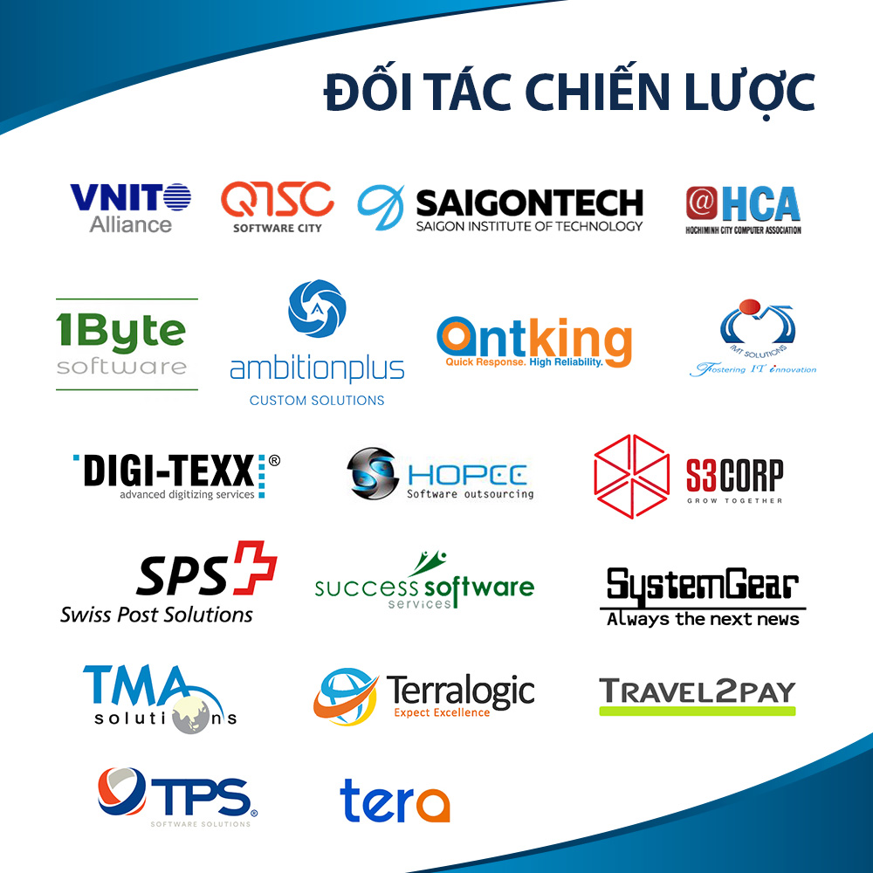

Hình 1.4. Đối tác chiến lược

**CHƯƠNG 2****: NỘI DUNG THỰC TẬP**

Quy trình đào tạo của ISC Quang Trung gồm có: Working Process, Critical Thinking, Back-End, Font-End, Professional Speaking, Database Management Systems, On-Job Training.

**2.1 Working Process:**

Môn học hướng dẫn học viên quy trình phát triển phần mềm và kỹ năng làm việc theo nhóm. Cụ thể học viên sẽ được hướng dẫn quy trình phát triển phần mềm theo phương pháp Agile với Scrum framework.

Mục tiêu môn học:

* Hiểu về phương pháp phát triển dự án Agile
* Ứng dụng Scrum và Kanban vào phát triển dự án
* Ứng dụng phần mềm vào quản lý công việc
* Ứng dụng Git để quản lý mã nguồn.

**2.2 Critical Thinking:**

[Tư duy phản biện](https://unica.vn/tu-duy-dot-pha?aff=284617) (Critical thinking) là môn học giúp cho khả năng suy nghĩ rõ ràng và có lập luận đúng đắn về niềm tin bạn tin vào hay những gì bạn đang làm. Nó bao gồm khả năng vận dụng **suy nghĩ độc lập** (independent thinking) và**suy nghĩ phản chiếu** (reflective thinking).

Người có tư duy phản biện thường có thể:

* Hiểu sự gắn kết logic giữa các quan điểm.
* Nhận dạng, phát triển và đánh giá các lập luận.
* Tìm ra những sự không nhất quán và lỗi sai phổ biến trong cách lập luận.
* Giải quyết các vấn đề một cách hệ thống.
* Nhận dạng sự liên quan và tầm quan trọng của các ý tưởng.
* Xem xét cách lập luận và sự đúng đắn trong quan điểm, niềm tin của người khác.

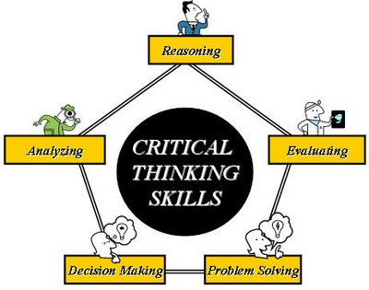

Hình 2.2. Critical thinking skills

**2.3 Back End:**

**2.3.1 Mô tả môn học:**

Môn học hướng dẫn làm việc bên phía server mà cụ thể là NodeJS và framework ExpressJS.

**2.3.2 NodeJS là gì ?**

NodeJS là một nền tảng được xây dựng trên “V8 Javascript engine” được viết bằng c++ và Javasccript. Nền tảng này được phát triển bởi Ryan Lienhart Dahl vào năm 2009.

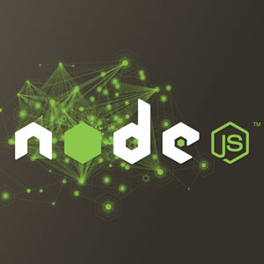

Hình 2.3. Runtime Environment NodeJS

NodeJS là một nền tảng cho việc viết ứng dụng Javascript phía server, không giống như Javascript chúng ta thường viết trên trình duyệt. Với ngôn ngữ Javascript và nền tảng nhập xuất bất đồng bộ, nó là một nền tảng mạnh mẽ để phát triển các ứng dụng thời gian thực.

Ưu điểm của NodeJS:

* Phần Core bên dưới của Nodejs được viết hầu hết bằng C++ nên cho tốc độ xử lý và hiệu năng khá cao.
* Nodejs tạo ra được các ứng dụng có tốc độ xử lý nhanh, realtime thời gian thực.
* Nodejs áp dụng cho các sản phẩm có lượng truy cập lớn, cần mở rộng nhanh, cần đổi mới công nghệ, hoặc tạo ra các dự án Startup nhanh nhất có thể.

Tại sao nên sử dụng NodeJS:

* Nodejs chạy đa nền tảng phía Server, sử dụng kiến trúc hướng sự kiện Event-driven, cơ chế non-blocking I/O làm cho nó nhẹ và hiệu quả.
* Có thể chạy ứng dụng Nodejs ở bất kỳ đâu trên máy Mac – Window – Linux, hơn nữa cộng đồng Nodejs rất lớn và hoàn toàn miễn phí.
* Các ứng dụng NodeJS đáp ứng tốt thời gian thực và chạy đa nền tảng, đa thiết bị.

**2.3.3 ExpressJS là gì ?**

**ExpressJS** là một framework được xây dựng trên nền tảng của **NodeJS**. Nó cung cấp các tính năng mạnh mẽ để phát triển web hoặc mobile. **Expressjs** hỗ trợ các method HTTP và midleware tạo ra API vô cùng mạnh mẽ và dễ sử dụng.

ExpressJS là framework phổ biến và được sử dụng rộng rãi nhất của NodeJS, được xây dựng trên cấu trúc ngữ pháp của Sinatra. Ý tưởng đằng sau ExpressJS là đưa đến một framework nhẹ, dễ dàng tiếp cận để phát triển các ứng dụng web từ nhỏ đến lớn hay hybrid.

Express cũng có thể sử dụng để xây dựng một API mạnh mẽ và thân thiện với người dùng, vì nó cung cấp rất nhiều tiện ích HTTP và middleware cho việc kết nối.

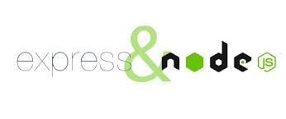

Hình 2.3. Framework ExpressJS

Các ưu điểm khi sử dụng express framework:

* Express hỗ trợ chúng ta phát triển ứng dụng theo mô hình MVC.
* Cho phép định nghĩa các middleware.
* Định nghĩa rõ ràng các request methods trong route.
* Hỗ trợ mạnh về REST API.

**2.4 Font End:**

**2.4.1 Mô tả môn học:**

Môn học giới thiệu các công cụ, cách thức để thiết kế một giao diện website, viết được mã xử lý website theo yêu cầu của khách hàng.

**2.4.2 Angular là gì ?**

[AngularJS](https://angularjs.org/)là một open source hay frameworks miễn phí dành cho thiết kế web. Được phát triển từ năm 2009, thời điểm hiện tại được duy trì bởi google và đã ra mắt phiên bản 2.0. Là một trong những frameworks front end mạnh mẽ nhất thường được dùng bởi các lập trình viên[**cắt HTML cao cấp**](https://mona.media/dich-vu-cat-html-css-tai-hcm/)**.**

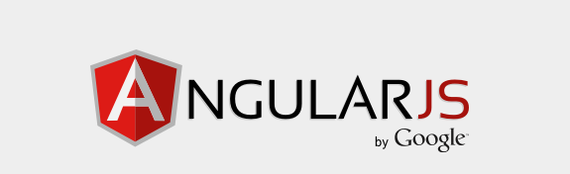

## *Hình 2.4. Framework Angular*

AngularJS là một framework có cấu trúc cho các ứng dụng web động. Nó cho phép bạn sử dụng HTML như là ngôn ngữ mẫu và cho phép bạn mở rộng cú pháp của HTML để diễn đạt các thành phần ứng dụng của bạn một cách rõ ràng và súc tích. Hai tính năng cốt lõi: Data binding và Dependency injection của AngularJS loại bỏ phần lớn code mà bạn thường phải viết. Nó xảy ra trong tất cả các trình duyệt, làm cho nó trở thành đối tác lý tưởng của bất kỳ công nghệ Server nào.

Ưu điểm của Angular JS:

* Giải pháp cho các Single Page Aplication dễ dàng.
* Code Front end rất thân thiện nhờ khả năng Binding data lên nền tảng HTML, thao tác rất thích.
* Dễ dàng Unit test.
* Dễ dàng tái sử dụng component.
* Giúp lập trình viên viết code ít hơn với nhiều chức năng hơn.
* Chạy được trên các loại trình duyệt, trên cả PC lẫn mobile

Nhược điểm của AngularJS:

* Không an toàn : bản chất của **AngularJS** là **Front End**, mà front end thì vốn không được bảo mật bằng **Back End**. Cho nên khi sử dụng API bạn nên xây dựng một hệ thống kiểm tra dữ liệu trả về tốt nhất.
* Một số trình duyệt có tính năng [Disable Javascript](https://chrome.google.com/webstore/detail/mona-javascript-onoff/olfaihecgdfmglkmjplkfpcdknfaonof?authuser=1) nghĩa là website của bạn sẽ hoàn toàn không sử dụng được trên các trình duyệt đó.

**2.5 Database Management Systems:**

**2.5.1 Mô tả môn học:**

Môn học cung cấp cho học viên các kiến thức chung về các hệ quản trị cơ sở dữ liệu, giúp học viên có thể xây dựng một cơ sở dữ liệu phù hợp.

**2.5.2 SQL server là gì:**

[SQL Server](http://vicoders.com/sql-server-la-gi) hay còn gọi là Microsoft SQL Server, viết tắt là **MS SQL Server**. Đây là một phần mềm được phát triển bởi Microsoft dùng để lưu trữ dữ liệu dựa trên chuẩn RDBMS, và nó cũng là một hệ quản trị cơ sở dữ liệu quan hệ đối tượng (ORDBMS). SQL Server là một trong 3 công nghệ dữ liệu dẫn đầu hiện này cùng với Oracle Database và IBM’s DB2.

SQL Server hoạt động là một máy chủ cơ sở dữ liệu. Chức năng chính của nó là lưu trữ và truy xuất dữ liệu theo yêu cầu của các ứng dụng phần mềm. Nó sử dụng câu lệnh SQL để trao đổi dữ liệu giữa máy Client và máy cài SQL Server.

SQL Server cung cấp đầy đủ công cụ để quản lý, từ giao diện GUI cho đến việc sử dụng ngôn ngữ truy vấn SQL. Ngoài ra điểm mạnh của nó là Microsoft nên có khá nhiều nền tảng kết hợp hoàn hảo với SQL Server như ASP.NET, C# xây dựng Winform, bởi vì nó hoạt động hoàn toàn độc lập.



## *Hình 2.5. SQL server*

Mục đích sử dụng SQL Server:

* Tạo cơ sở dữ liệu.
* Duy trì cơ sở dữ liệu.
* Phân tích dữ liệu bằng SSAS - SQL Server Analysis Services.
* Tạo báo cáo bằng SSRS - SQL Server Reporting Services.
* Thực hiện quá trình ETL (Extract-Transform-Load) bằng SSIS - SQL Server Integration Services.

**2.6 Professional Speaking:**

Môn học này giúp học viên thấy rõ việc trình bày thông tin tốt là truyền tải được nhiều thông tin nhất trong thời gian ngắn nhất. Kết thúc môn học này, học viên sẽ biết được nguyên nhân làm hạn chế khi giao tiếp với người nước ngoài.

Mục tiêu môn học:

* Giúp học viên nhận ra hạn chế của bản thân trong việc giao tiếp bằng tiếng anh.
* Cải thiện khả năng nghe, nói, đọc, viết , phản xạ bằng tiếng anh.
* Biết cách phỏng vấn khi đi xin việc.
* Tự tin hơn khi giao tiếp bằng tiếng anh.

**2.7 On-Job Training:**

Môn học giúp học viên tổng hợp được kiến thức đã học trong ngày, giúp tăng khả năng làm việc nhóm.

Mục tiêu môn học:

* Ôn lại kiến thức kỹ thuật lập trình, quản trị cơ sở dự liệu.
* Khả năng làm việc nhóm.
* Cách viết báo cáo , xem tài liệu.
* **2.8 Website quản lý nhà hàng**

### **2.8.1 Giới thiệu**

* Quản lý nhà hàng là công việc quản lý và tổ chức các hoạt động của nhà hàng sao cho hiệu quả và hợp lý nhất. Đặc thù là công việc phải hoàn thành cùng một lúc nhiều nhiệm vụ. Đảm bảo được sự hài hòa; lợi ích của ba bên là khách hàng – nhân viên – nhà hàng. Phù hợp với những bạn năng động và nhạy bén trong công việc.
* Chính vì thế , website quản lý nhà hàng ra đời , giúp cho người quản lý có thể điều hành hoạt động của các bộ phận trong nhà hàng. Từ công việc quản lý đặt bàn; nhân viên; quản lý kinh doanh; tài chính; tài sản; thiết bị trong nhà hàng,… Đến công việc quản lý tiêu chuẩn phục vụ; giải quyết những thắc mắc; khiếu nại của khách hàng và các thủ tục hành chính liên quan đến hoạt động kinh doanh nhà hàng.

### **2.8.1 Giới thiệu**

**C****HƯƠNG 3: KẾT LUẬN**

**3.1 Kết quả đạt được**

Sau khi trải qua 3 tháng thực tập và làm việc ở công ty ISC Quang Trung, em đã có nhiều cơ hội học tập dựa trên những dự án thực tế cũng như nhịp độ làm việc, văn hóa hay cách ứng xử khi làm việc trong công ty

Học hỏi được các kinh nghiệm từng trải của các anh chị hướng dẫn và hướng giải quyết vấn đề cũng như những khó khăn khi xây dựng nên một ứng dụng hoàn chỉnh. Tiếp thu thêm nhiều kiến thức về những công nghệ mới và xu thế hiện nay trong quá trình học tập tại ISC Quang Trung.

Công ty có qui định là chỉ giao tiếp bằng tiếng anh khi ở công ty , việc này giúp cho em cải thiện được phần nào về vốn tiếng anh của mình.

Được trải nghiệm tham quan một số công ty thuộc VNITO như Travel2pay ,.. sau khóa thực tập.

**3.2 Hạn chế**

Chưa thể sắp xếp hợp lý thời gian lên trường và thực tập ở công ty.

Vì còn thiếu kiến thức về web nên gặp nhiều trở ngại trong quá trình xây dựng một website hoàn chỉnh.

Còn gặp khó khăn trong quá trình đọc tài liệu tiếng anh.

**3.3 Hướng phát triển:**

Học tập và trau dồi thêm những kỹ năng mềm cũng như kiến thức chuyên môn và kinh nghiệm làm việc.

Cải thiện trình độ tiếng anh.

# **TÀI LIỆU THAM KHẢO**

[1]: <https://viblo.asia/p/mot-cai-nhin-tong-quan-nhat-ve-nodejs-Ljy5VeJ3lra>

[2]: <http://www.iscquangtrung.edu.vn/>

[3]: <https://viblo.asia/p/angularjs-toan-tap-phan-1-angularjs-la-gi-MgNvWYZEeYx>

[4]: <https://viblo.asia/p/nodejs-voi-express-framework-rQOvPKVgkYj>

[5]: <https://longvan.net/sql-server-la-gi.html>